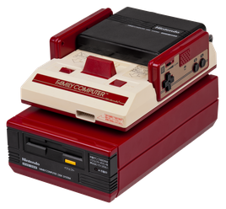

## **GOMA DE TRACCIÓN ROTA**

Antes de proseguir, quiero comentaros que esta reparación es conjunta, e idéntica, a la consola ***Sharp Twin famicom***.

Con el tiempo, la goma que arrastra el disco se deteriora y se pudre. Dicha goma hace la función de correa entre el motor principal y el dispositivo de arrastre. Cuando esta goma se rompe, el disco no gira y, por consiguiente, la consola no lee ningún juego.

La forma más fácil de diagnosticar esta avería es escuchando sus ruidos. Si no hay goma, no hay tracción y si no hay tracción, la disquetera apenas se oye. Se oye girar el motor principal, pero al no haber arrastre de disco, el ruido es mínimo.

Un grabe problema que nos encontramos a la hora de reparar la avería, es encontrar los recambios adecuados.

Actualmente, las disqueteras de PC ya no usan goma y, además, cuestan de encontrar. Una solución, simple y económica, es sustituir la correa original por una goma de esas, que vulgarmente se conocen como “gomas de pollo”.

Lógicamente, de esas gomas hay de muchos tamaños y grosores, por lo que debemos coger la medida que mejor nos convenga.

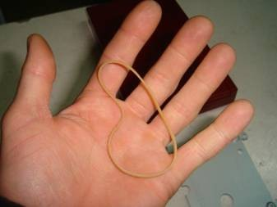

La correa original del ***Famicom disk*** es una correa gruesa y fina, como si de una “tallarines” hablásemos.

Evidentemente, las gomas convencionales, que nosotros podamos encontrar, no nos durarán tanto, pero son mucho más fáciles de encontrar y tampoco pasa nada si tenemos que cambiarla cada dos años… Lo realmente importante es que no patinen y traccionen bien.

**Goma original rota:**

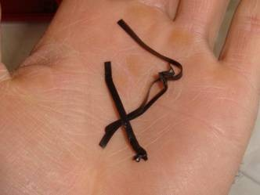

Para reparar el problema, tanto en un ***Famicom Disk*** como en una ***Twin Famicom***, debemos desmontar el conjunto hasta quedarnos con la disquetera en las manos.

**NOTA:** A partir de aquí ambos documentos se basan en un ***Famicom Disk***, pero recordad: las disqueteras son idénticas.

Primeramente, le daremos la vuelta al conjunto y sacaremos los tornillos marcados en amarillo.

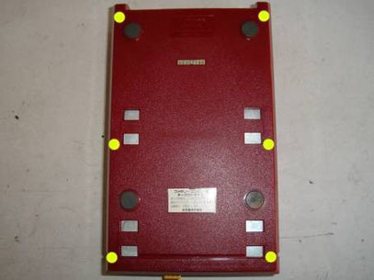

Con solo sacar esos tornillos, ya se nos separaran las carcasas. Para separar la disquetera, tenemos que proceder, de igual forma, con los cuatro tornillos que la fijan a la carcasa inferior. Además, deberemos separarle su conector trasero.

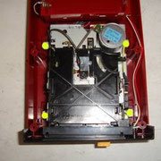

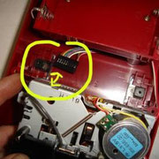

Al tener la disquetera en las manos, procederemos dándole la vuelta y desmontando sus tornillos de fijación.

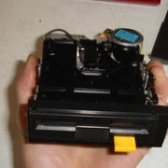

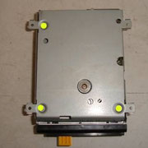

Seguidamente, desmontaremos la plaquita electrónica para obtener algo más espacio de maniobra. Para apartarla, basta con sacar los 4 tornillos que la fijan (no marcados en la foto).

Si doblamos un poco el retén del cable lateral que se ve en la segunda foto, conseguiremos que la plaquita se nos separe un poco más.

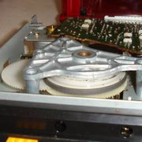

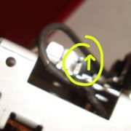

Ahora sí que ya veremos, por fin, las poleas y los restos de la goma original. En este caso, la goma se pudrió quedando como un chicle.

Cuando os encontréis esto, antes de montar la nueva correa, debemos limpiar a conciencia las dos poleas con alcohol, ya que seguro estarán pegajosas y esto haría que la nueva goma se nos rompiera demasiado rápido.

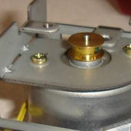

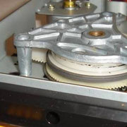

Para cambiar bien la goma, deberemos entender como funciona la parte inferior del disquete y saber como iba la original.

***Foto de cómo debe ir la correa original***

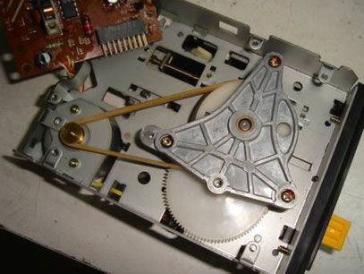

Si sacamos los tres tornillos del “grupo lector”, por llamarlo de alguna manera, podremos separar el conjunto y, así, cuidadosamente, meter la nueva goma.

Ojo con la corona dentada lateral, ya que esta pegada al cuerpo. Debemos blincar, con mucho mimo, el conjunto para poder sacar su casquillo sin romper nada.

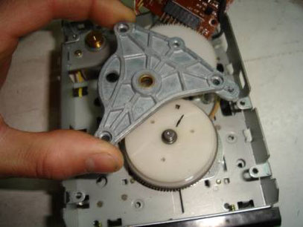

**NOTA:** Una vez tengamos el conjunto montado de nuevo, podemos aprovechar para meter un poco de aceite en los dos casquillos marcados en la foto.

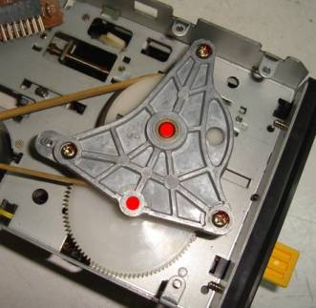

Una vez colocada, y collado de nuevo el grupo central, nos surge un odioso problema… Si dejamos la cosa así, la goma nos tiende a subir del motor y nos descarrila en el “grupo”, haciendo frenar en seco el conjunto.

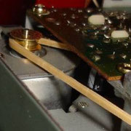

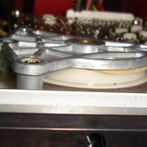

Para que esto no pase, debemos mantener la goma presionada hacia bajo en la polea del motor principal.

Después de varios intentos fallidos, he dado con la solución.

Si os fijáis en la foto anterior, nuestra nueva goma, queda muy pequeña comparado con la holgura de la polea. Pues bien, la idea es colocar una junta tórica **\*** en la parte superior, para evitar que nos suba. Si no nos sube de aquí, ya no nos descarrila de la otra polea.

**\*** Una junta tórica es una junta de goma de lados redondos que se utiliza mucho en fontanería, aire acondicionado, automoción...

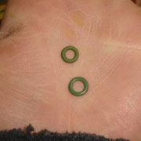

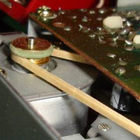

Con este apaño y un buen testeo, solucionaremos un problema molesto e inevitable, ya que la goma es un material finito que tarde o temprano paga el precio de la fricción.

## **AJUSTAR EL CABEZAL DEL DISCO**

Otro problema bastante común en estas disqueteras es que, ya sea por desgaste o por funcionamiento, se nos desajuste el cabezal lector y nos dé problemas de lectura.

Para graduar dicho cabezal, no actuaremos como si de una lente láser se tratase. Puede parecer que la manera de ajustarlo fuera acercándolo al disco, pero en este caso, el ajuste es de línea, no de altura.

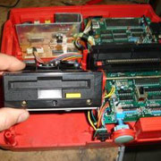

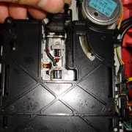

Para proceder al ajuste, debemos actuar sobre el tornillo que aparece en las siguientes fotos.

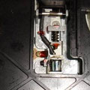

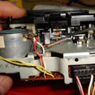

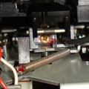

Moviendo este tornillo en sentido horario o contra horario, desplazaremos el cabezal hacía adelante o atrás.

De esta forma ajustaremos la lectura, por lo que el ajuste debe hacerse poco a poco y probando entre cada intento